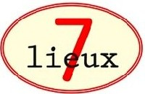

L’OPPORTUNITE DE NOTRE DEMARCHE LABEL

L’historique de 7 Lieux

Créer en juillet 2009, 7 Lieux n'a pas eu réellement d'activité depuis sa création. C'est fin 2013, sur la base d’un marché réellement identifié, que le projet est véritablement redéfini dans son contenu et son projet de développement.

Ce nouveau projet est le fruit d’une réflexion et d’une amitié de longue date entre Alexandre ARNAUD, Régisseur de spectacle expérimenté, et Luc ARNOLD, expert en écodéveloppement, qui ont décidé de mutualiser leurs expériences et leurs compétences pour partager, autour d’un projet commun, leur passion pour l’action, la réussite collective et surtout la mise en valeur des savoir-faire de leurs réseaux.

Ainsi, compte tenu de notre cœur d’activité (la régie générale d’événements), l’obtention du Label des prestataires de service du spectacle vivant, est constitutif du modèle économique de 7 Lieux et de son projet de développement.

L’opportunité économique et l’idée force de 7 Lieux

Alexandre ARNAUD, Régisseur de spectacle depuis plus de 20 ans a une très bonne connaissance de l'activité économique du secteur d’activité et du réseau de professionnels: organisateurs de spectacles et d'évènements, fournisseurs et prestataires, techniciens du spectacle et artistes. Il a constaté que bon nombre de techniciens du spectacle interviennent de façon individuelle ou isolée. Ainsi, l’idée fondatrice de 7 Lieux consiste à mutualiser les multiples compétences de ce réseau pour proposer une offre plus globale et coordonnée (proposer et monter une équipe clé en main). Aussi, les initiateurs de 7 Lieux perçoivent un créneau économique à exploiter dans la gestion technique de lieux permanent. Enfin, et notamment par la rencontre entre Alexandre ARNAUD et Luc ARNOLD, 7 Lieux perçoit également un potentiel dans le domaine du conseil et de l'accompagnement de structures en y intégrant une forte plus-value sur les aspects techniques et de mise en sécurité de lieux d'accueil du public.

Nos prestations et modèle économique

- Nos clients : 7 Lieux s’adresse à tous les organisateurs d’événements et gestionnaires d’équipements culturels qu’ils soient publics ou privés : Collectivités locales et établissements publics, associations, compagnies et collectifs d’artistes, comités d’entreprises, etc.

- Nos prestations : Comme nous l’avons spécifié ci-avant, le cœur de métier de 7 Lieux est la prestation technique d’événement. Cette activité s’articule autour de 3 types de prestation :
- La régie générale: Installation de sites et régie d’événements
- La conception et aménagement de lieux
- La gestion technique de lieux permanents

Aussi, 7 Lieux envisage de développer 1 compétence complémentaire Le conseil. Cette activité s’articule autour de 2 types de prestation.
- L’expertise et audit technique
- La conception et l’accompagnement de projet

- Notre modèle économique : Outre les subventions d’aides au démarrage (voir budget 2014), le modèle économique de 7 Lieux est essentiellement basé sur la prestation de service. 7 Lieux est donc assujettie à la TVA et à l’Impôt sur les Sociétés.

L’équipe

7 lieux est animée par les 2 initiateurs du projet :

Luc ARNOLD, Directeur permanent de l’association (embauché en CDD 9 mois temps plein le 20 janvier 2014)
25 ans d’expérience dans l’accompagnement et la gestion de projet dans le secteur du développement local. Il a occupé différentes fonctions : Directeur d’un Bureau d’étude puis création de son propre cabinet « Atout Conseil » spécialisé en gestion de projet et en audit économique et organisationnel. Il est titulaire d’un DESS en Ecodéveloppement.

Alexandre ARNAUD, Directeur technique (actuellement sous le statut d’intermittent du spectacle)
20 ans d'expérience en qualité de Régisseur et de Directeur Technique dans les domaines de l'audio-visuel, du spectacle vivant et de l’événementiel. Formation de Directeur technique de spectacles vivants (Niveau I), il est titulaire des certifications et habilitations en vigueur : SSIAP, Electricité (H0B2R), CACES (engins et nacelles), Certificat de Compétence Professionnelle en Gestion sonore, Certificat de formation à la sécurité des spectacles pour l'obtention ou le renouvellement de la licence d'exploitants de lieux de spectacle.
Aussi, grâce à son réseau, 7 lieux est en capacité de composer une équipe dimensionnée en fonction du projet ou de l’événement : Décorateur, Assistant plateau, Chauffeur, Éclairagiste, Ingénieur du son, Machiniste, Menuisier, Peintre, Régisseur plateau ou de site, Chargé de production, etc.
Locaux et outillage

7 Lieux intégrera des locaux au 1er avril 2014. Ceux-ci seront partagés avec d’autres partenaires du secteur culturel. Aussi, 7 Lieux dispose d'un parc d'outillage important stocké dans un container situé à Dunkerque.

Nos ressources externes :

7 Lieux fidélise un réseau fournisseurs et prestataires dans tous les domaines concernés :
- Loueurs de matériel scénique (son, lumière, machinerie, effets spéciaux, vidéo, …), loueurs d'engins de manutention et de levage (grues, nacelles, chariots,...), loueurs de véhicules.
- Fournisseurs : Matériaux de construction, peinture, bois, métal, sécurité alarme incendie, équipement de protection de la personne,...
- Étude et conception : Bureaux d'étude, bureaux de contrôle, architectes

Business plan 2014 et stratégie économique
(Confère budget triennal ci-après)

Certaines activités sont d’ores et déjà identifiées ou engagées par Alexandre ARNAUD qui intervient, pour l'instant, en qualité d'intermittent du spectacle. Nous pouvons citer à titre d'exemples: régie générale du festival de jazz de Tourcoing, régie générale de la louche d’or (Lille), régie générale de l’atelier lyrique de Tourcoing, mission de Direction technique des lieux de création pour l'association Fructose située à Dunkerque (gestionnaire du site), montage d'expositions pour la SEM ville renouvelée à Tourcoing, missions techniques pour différents services de la Ville Lille.
Ainsi notre stratégie pour 2014 consistera donc avant tout à fidéliser les "clients récurrents" cités ci-avant.

Pour les années suivantes, nous envisageons de prospecter d’autres opportunités en particulier sur les territoires isolés en milieu rurale, en région Nord-Pas-de-Calais mais aussi dans d’autres régions de France que nous connaissons plus particulièrement.

Enfin, concernant l’activité de conseil, nous envisageons dès 2014 de nous faire agréer auprès de la CRESS (Chambre Régionale de l’Economie Sociale et solidaire) en qualité de consultant DLA (Dispositif Local d’Accompagnement). Nous précisons que Luc ARNOLD a une très bonne connaissance de ce dispositif, il a déjà à son actif, une quarantaine de missions d’accompagnement DLA qu’il avait réalisé dans le cadre de son cabinet de consultant « ATOUT CONSEIL » : Nord, Pas-de-Calais, Aisne, Somme, Oise, Sarthe.

Perspectives de création et pérennisation d’emplois

Outre le personnel intermittent, 7 Lieux envisage dans les 2 à 3 ans la création et la pérennisation d’un minimum de 3 à 4 permanents : Le Directeur, le Directeur Technique, un à deux techniciens polyvalents, un poste administratif et pourquoi pas un poste de chargé(e) de développement culturel.
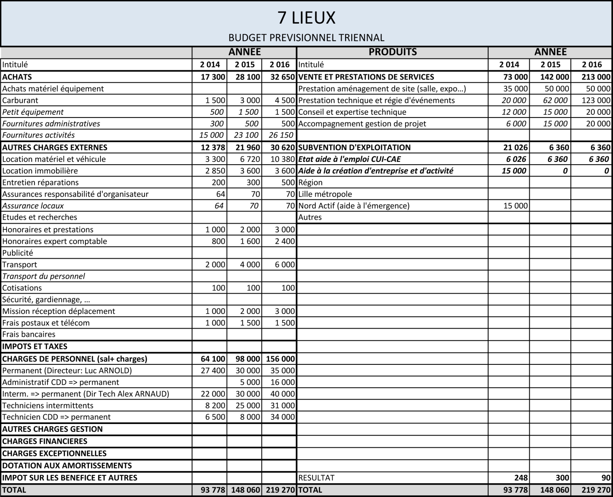
LE BUDGET TRIENNAL

